Letní rekreace
Nabízí letní rekreaci od 1.7.2017 do 15.7. 2017; od 19.8.2017 do 2.9.2017 ubytování v domově mládeže SŠ a JŠ Volyně. Nástup vždy v sobotu.

DOVOLENÁ NA ŠUMAVĚ
Internátní ubytovna se nachází v nadmořské výšce 530 metrů, leží v klidné okrajové části Volyně. Pokoje I. kategorie jsou dvoulůžkové a třílůžkové a tvoří s předsíňkou, sprchovým koutem a WC buňku. Vedle ubytovny se nachází nově vybudované hřiště pro míčové hry. Parkování v objektu. Koupání v přírodním koupališti. Není možné s sebou přivézt domácí zvířata. Vlastní jídelna nabízí strávníkům polopenzi (snídaně, večeře včetně polévky). Kuchyně je vyhlášená kvalitou. Pobyt v krásném a klidném prostředí určitě přispěje k příjemnému prožití Vaší dovolené.
Orientační ceny:
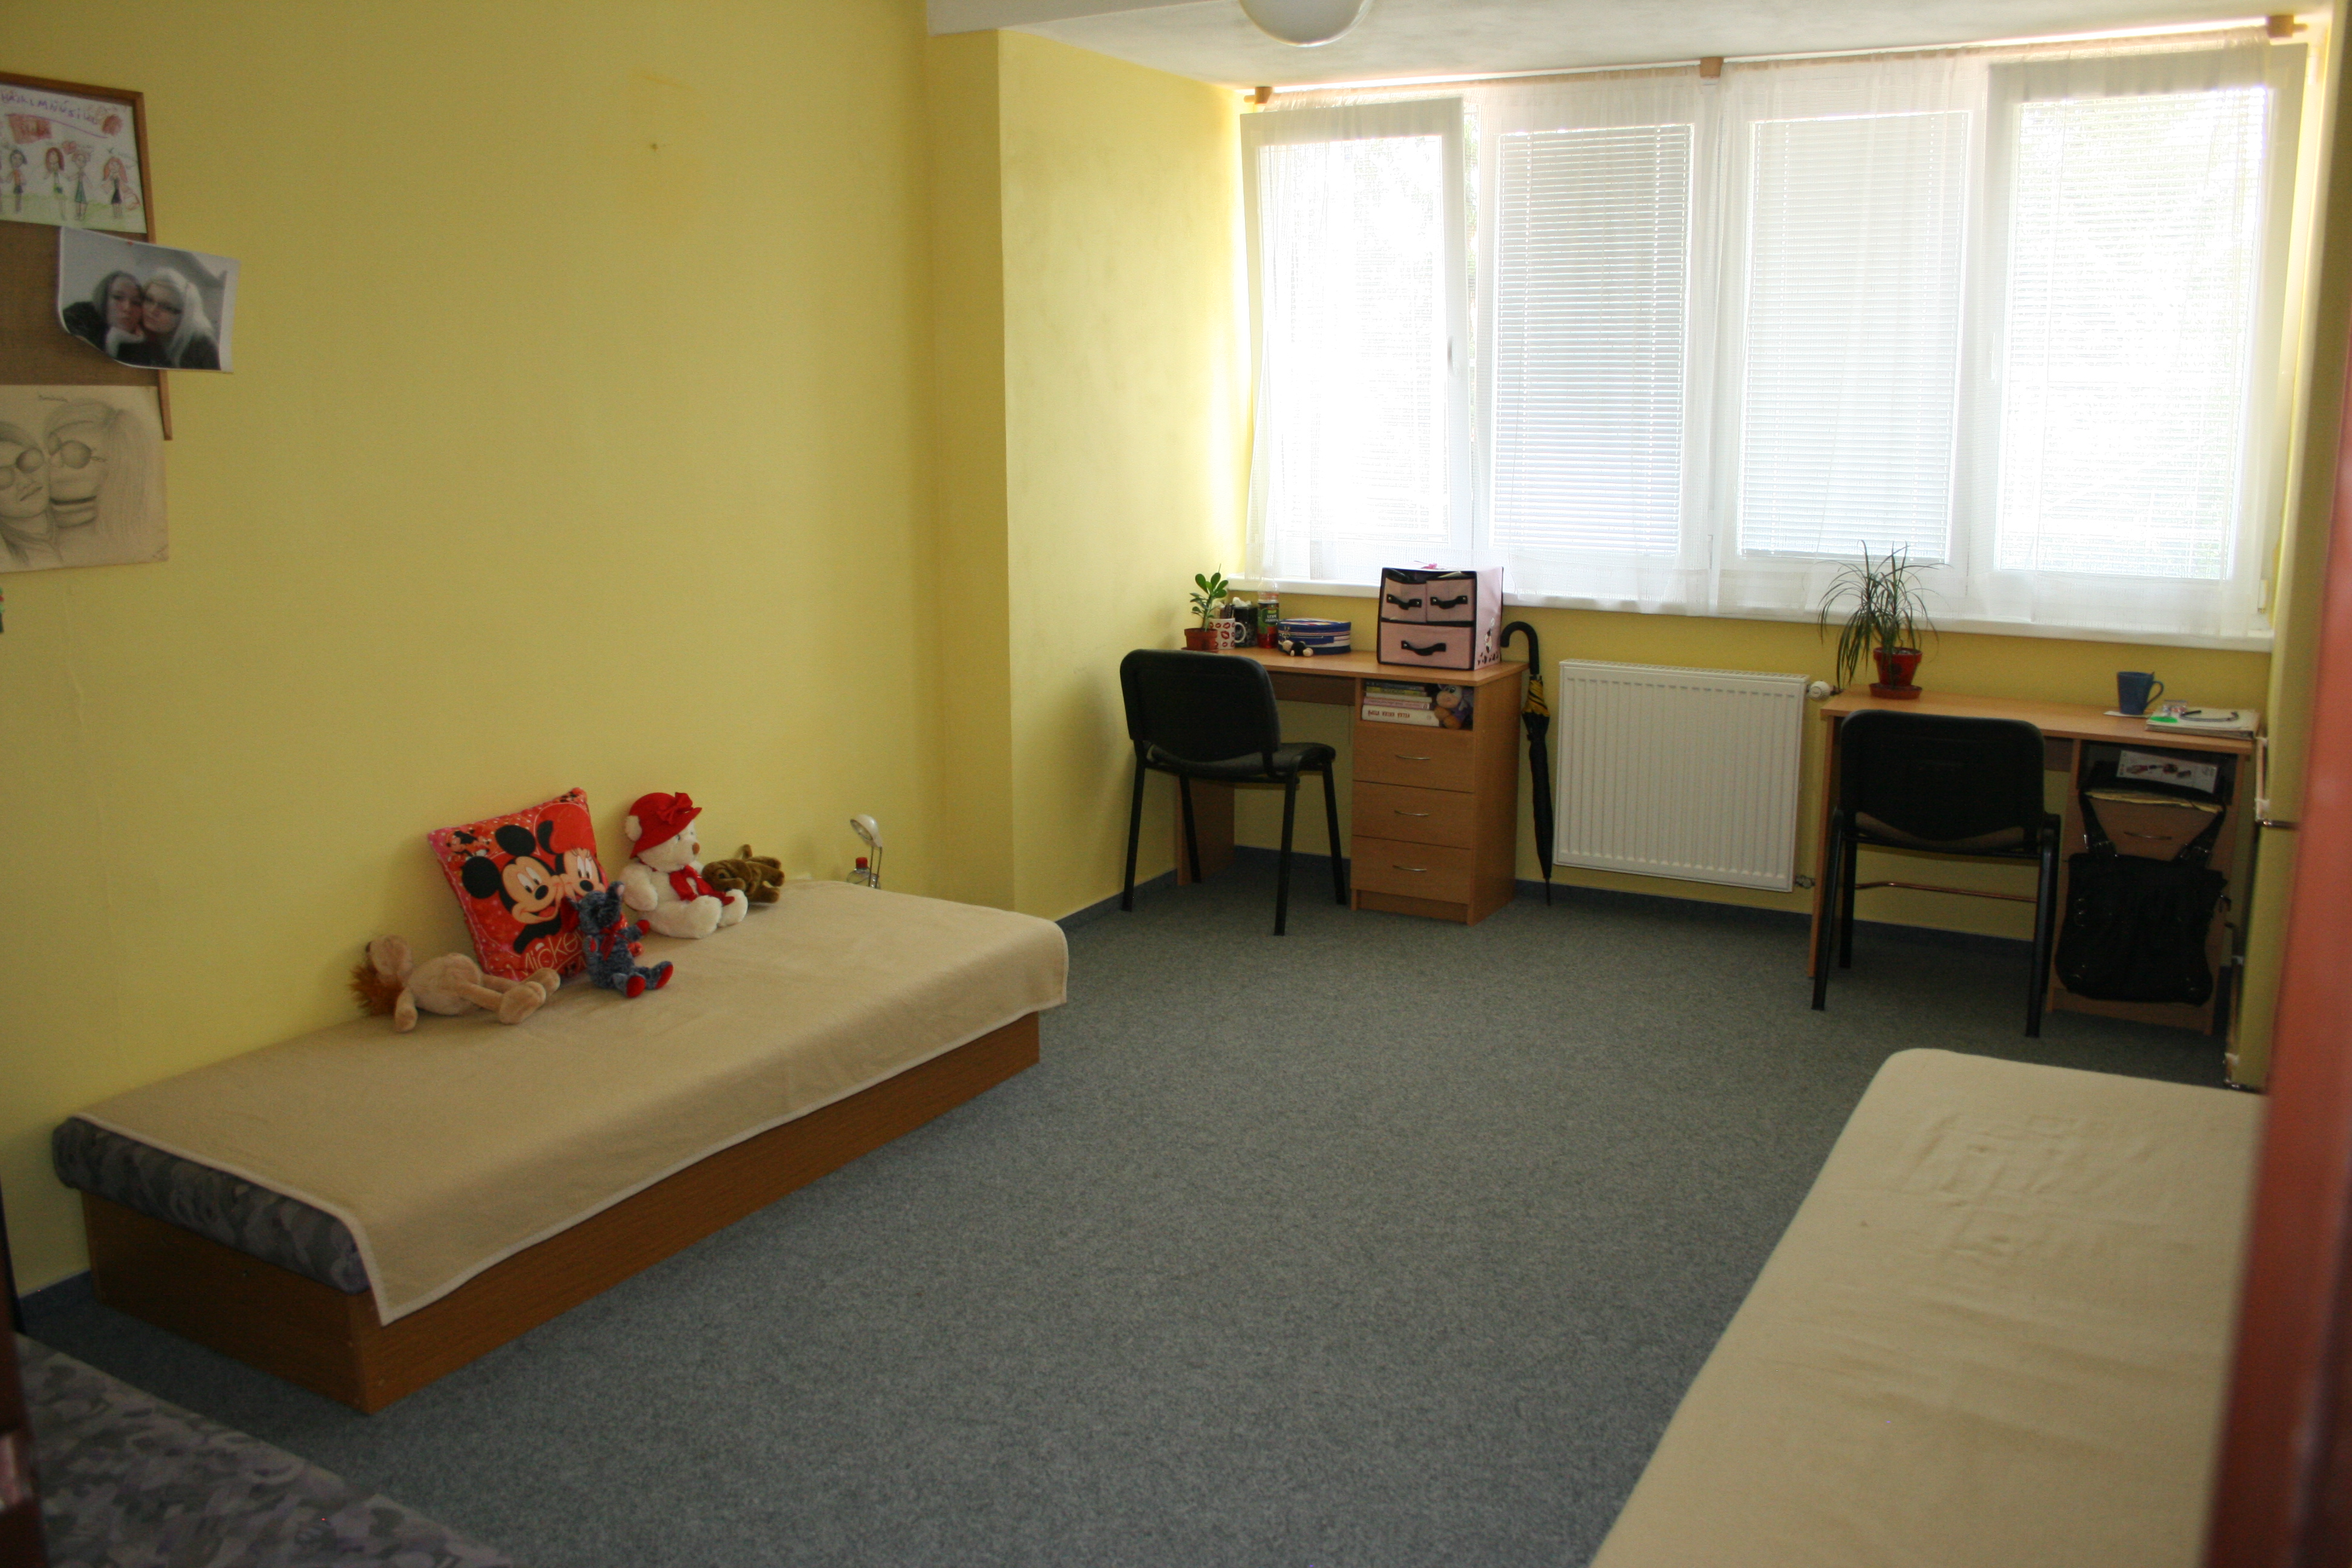
Jednodenní pobyt |  |  | Týdenní pobyt
Ubytování | Dospělá osoba | 200 Kč | (s polopenzí)
 | děti do 12 let | 150 Kč * | Dospělá osoba | 375 Kč
 | děti mladší 3 let | Zdarma* | děti do 12 let | 305 Kč
Stravování | Dospělá osoba | 175 Kč
(polopenze) | děti mladší 12 let | 155 Kč

- Polopenzi může tvořit snídaně ( formou švédských stolů) a oběd (polévka, hlavní jídlo a nápoj) nebo snídaně ( formou švédských stolů) a večeře ( polévka, hlavní jídlo a nápoj)
- Děti do 3 let bez nároku na lůžko zdarma
- Storno poplatky – storno 14 dní před nástupem 30% z ceny pobytu
- storno 2 dny před nástupem 100% ceny pobytu

Rekreační poplatek Městskému úřadu Volyně na osobu (od 18 let do 70 let) a den činí 5,-- Kč. ( v ceně )
Možnost výletů na Šumavu (Lipno, Boubín, Kubova Huť, Javorník, Zadov, Churáňov, Kvilda, Modrava, Strážný), do Strakonic, Blatné, Písku, Vimperka, Vodňan, Prachatic, Husince, Volar. Vlakem možno i do SRN (Haidmühle), autem ze Strážného do SRN směr Pasov, Mnichov.
Celková ubytovací kapacita Domova mládeže je 150 lůžek.
Volyně
Po obou březích řeky Volyňky leží starobylé město Volyně. Archeologické nálezy, které si můžete prohlédnout v muzeu v tvrzi, svědčí o osídlení lokality již v 7. st. př. n. l.
Roku 1299 byla osada povýšena na město. Mezi historické památky patří tvrz z konce 13. stolení, kostel Všech svatých ze 14. století, dům č. 150 – klenuté stropy a studna tesaná ve skále, renesanční radnice (16. století). V nejstarší části města na Hradčanech je židovský hřbitov, založený před rokem 1724 a empírová synagoga z r. 1839.
Nejen historické památky a přírodní krásy, ale také koupání patří neodmyslitelně k dovolené. Navštivte přírodní koupaliště ve Volyni. Pokud se vám bude zdát voda příliš chladná, je tu rozsáhlý letní areál ve Strakonicích s 50 m bazénem s vyhřívanou vodou, tobogánem, dětským bazénem, brouzdalištěm, minigolfem.
Z Volyně – „Brány Šumavy“ můžete podniknout cesty na jih, na Šumavu nebo k jihočeským rybníkům, ale třeba také až do Rakouska, Německa.
Ubytovna ve Volyni se může stát ideální základnou pro výlety. Prohlédnout si můžete nejelegantnější zámek střední Evropy Hlubokou, starobylý Helfenburk či zříceninu hradu Rabí, navštívit historická města Český Krumlov, Prachatice, Blatnou (Šíleně smutná princezna), projít se po Strakonicích, Písku, Volarech, Husinci. Přibližně 3 km od Volyně leží rodná vesnička režiséra Trošky, Hoštice u Volyně, místo natáčení filmů Slunce, seno, …Na hoštickém hřbitově se můžete zastavit u místa posledního odpočinku zpěváka Michala Tučného.
Na Šumavě můžete navštívit Lipno, prales Boubín, horská střediska Zadov, Kubovu Huť, Churáňov, Javorník, Kvildu, Modravu, Povydří, ledovcová jezera, rozhlednu Poledník, vrcholy Šumavy u nás i v SRN.
Šumava tvoří svou rozlohou největší chráněné území v Evropě a bývá nazývána „zelenými plícemi Evropy“. K vycházkám můžete využít značené turistické trasy. Lodě (např. k projížďce po Otavě) je možno zapůjčit ve Strakonicích.
Trasy na výlety vlakem:
Volyně – Vimperk - pěší Svatá Maří, Mařský vrch Lštění 15 – 20 km
Volyně – Vimperk - Kubova Huť, Zátoň, pěšky Boubínské jezírko, Boubín nebo Bobík 15 – 20 km
Volyně – Vimperk – Volary – Nové Údolí pěšky na hranice SRN Haidmühle - 5 km (i autem)
Volyně – Vimperk – Volary – Nové Údolí pěšky Třístoličník 14 km (i autem)
(na Třístoličník se dá vyjet z německé strany autem)
Volyně – Vimperk – Volary – Nová Pec pěšky Plešné jezero 16 km (i autem)
Volyně - Vimperk - Volary - Ovesná - Medvědí stezka 14 km

Volyně - Vimperk - Volary- Černý Kříž - přes tři vrcholy 25 km
Volyně - Strakonice - Horažďovice - Plzeň
Volyně – Strakonice - Ražice – Písek – Putim
Volyně – Strakonice – Hluboká nad Vltavou – České Budějovice (i autem)

Trasy na výlety autem:

Churáňov – (pěší) Zlatá studna – Kvilda – Horská Kvilda – Zhůří
Kvilda – (pěší) pramen Vltavy – Filipova Huť – Modrava, pěšky na Javoří Pilu, Poledník, Březník nebo Oblík
Kašperk – údolí Vydry – Rejštejn – Čeňkova pila – Turnerova chata – Srní
Kašperské Hory – Sušice – Hartmanice – Prášily – pěšky k jezírku a zpět 10 km
Nová Hůrka – pěšky jezero Laka 8 km
Vimperk – Strážný – SRN Philipsreut – Mauth – Finsterau – nákupy Freyung – Pasov
Volyně – Strakonice – Horažďovice – Rabí – Sušice
Volyně – Strakonice – Blatná (vodní zámek, obora s daňky), Paštiky, Lnáře
Volyně – Strakonice – Sudoměř ( socha Jana Žížky z Trocnova)
Železná Ruda – Špičák – pěšky jezera Černé a Čertovo 2,5 – 3 km SRN Eisenstejn
Javorské jezero – Javor lanovka nebo pěšky 2 hodiny
nákupy Zwiesel
- lanovkou na Pancíř - dále pěší výlet
Nová Pec - Schwarzenberský plavební kanál - Jelení vrchy - 18 km
Stožec - Stožecká kaple - Stožec - 9 km
Prášily - Prášilské jezero - Poledník a zpět - 15 km
Modrava - Tříjezerní slať - přes Javoří Pilu 17 km
Trasy na výlety autobusem:
Volyně - Husinec – Prachatice
Volyně - Čepřovice - pěšky na Helfenburk
Volyně – Strakonice (i vlakem)
Volyně - Písek – Tábor (i vlakem)
Volyně - Strakonice – Stachy
Volyně – Vimperk (i vlakem)
Autobusem možno cestovat v centrální Šumavě ze Železné Rudy napříč Šumavou do Bučiny a pokračovat v SRN po Bavorském národním parku.
Rezervace a podrobné informace získáte: SŠ a JŠ Volyně, Lidická 135, 387 01 Volyně
e- mail: internatvolyne@seznam.cz a na telefonním čísle 383 372 280

